# Spletne aplikacije Vaja 18

***Teme:***

***Povezovanje s strežnikom mySQL***

***Branje / filtriranje podatkov iz PB mySQL; prikaz podatkov***

***Obrazci, elementi za vnos (input, select), submit.***

Na mySQL strežnik uvozite skripto bazaOseb.sql.

V PB bazaOseb sta tabeli kraj(KID:N, imeKraja:A20) in

oseba(id:N, ime:A10, priimek:A20, rojstvo:D, KID:N🡪Kraj, spol: A1, email:A20, opiso:A150).

V tabeli kraj je že zapisanih nekaj podatkov, ravno tako tudi v tabeli oseba. Ime strežnika je localhost, uporabniško ime root, geslo je prazno.

baza.php

**Naloga 1**

1. Napišite skripto, ki v tabelarični HTML obliki izpiše abecedno urejen seznam krajev. Pričakovana oblika izpisa

|  |  |
| --- | --- |
| Kraji | |
| 4000 | Kranj |
| 1000 | Ljubljana |
| … | …. |

1. Skripto testirajte 3x: prvič tako, da strežnik mySQL ne dela; drugič tako, razvrščanje podatkov naredite z neveljavnim stavkom (denimo, v stavku select zapišete sort by – kar je narobe) in tretjič tako, da strežnik mySQL dela in imate pravilno zapisan stavke SQL select.

<?php

*require_once* 'baza.php';

$conn = new mysqli("127.0.0.1", "root", null, "bazaOseb");

$kraji = $conn->query("SELECT * FROM kraj ORDER BY imeKraja");

?>

<!DOCTYPE *html*>

<html *lang*="en">

<head>

<meta *charset*="UTF-8">

<title>Vaja 18</title>

</head>

<style>

table, th, td, tr {

border-collapse: collapse;

border: 1px solid black;

padding: 5px;

}

</style>

<body>

<table>

<thead>

<th *colspan*="2">Kraji</th>

</thead>

<tbody>

<?php

*while* ($kraj = $kraji->fetch_assoc()) { ?>

<tr>

<td><?= $kraj['KID'] ?></td>

<td><?= $kraj['imeKraja'] ?></td>

</tr>

<?php } ?>

</tbody>

</table>

</body>

</html>

**Naloga 2**

1. Izdelajte obrazec, ki omogoča iskanje oseb po priimkih. Uporabnik vpiše priimek osebe in nato dobi v obliki tabele HTML izpisane vse podatke o osebah z danim priimkom. Če je v tabeli več oseb z enakim priimkom, naj bo izpis razvrščen po abecedi imen. Primer oblike izpisa:

|  |  |  |  |  |  |  |  |  |
| --- | --- | --- | --- | --- | --- | --- | --- | --- |
| **Novak** | | | | | | | | |
| 1 | Miha | Novak | 1.4.2001 | M | miha@neki.si | Dober prijatelj | 1000 | Ljubljana |
| …. |  |  |  |  |  |  |  |  |

<?php

*require_once* 'baza.php';

$priimek = isset($_GET['priimek']) ? $_GET['priimek'] : null;

*if* ($priimek) {

$conn = new mysqli("127.0.0.1", "root", null, "bazaOseb");

$query = "SELECT * FROM oseba o INNER JOIN kraj k ON o.KID = k.KID WHERE priimek = ? ORDER BY ime";

$stmt = $conn->prepare($query);

$stmt->bind_param('s', $priimek);

$stmt->execute();

$osebe = $stmt->get_result();

$conn->close();

}

?>

<style>

table, th, td {

margin-top: 16px;

border-collapse: collapse;

border: 1px solid black;

padding: 5px;

}

</style>

<body>

<form *action*="naloga_2.php">

Priimek

<input *type*="text" *name*="priimek" *value*="<?= $priimek ?>" *required*>

<button *type*="submit">Išči</button>

</form>

<table>

<thead>

<th *colspan*="7"><?= $priimek ?></th>

</thead>

<tbody>

<?php *if* (isset($osebe)) *while* ($oseba = $osebe->fetch_assoc()) { ?>

<tr>

<td><?= $oseba['id'] ?></td>

<td><?= $oseba['ime'] ?></td>

<td><?= $oseba['priimek'] ?></td>

<td><?= $oseba['spol'] ?></td>

<td><?= $oseba['opis'] ?></td>

<td><?= $oseba['KID'] ?></td>

<td><?= $oseba['imeKraja'] ?></td>

</tr>

<?php } ?>

</tbody>

</table>

</body>

</html>

**Naloga 3**

Izdelajte spletni obrazec, ki omogoča izbiro enega kraja (uporabite HTML tag select). Obrazec oz. tag select naj se napolni dinamično, na osnovi podatkov v tabeli Kraj (glej sliko obrazca). Nato uporabnik dobi HTML tabelo s podatki o osebah iz izbranega kraja (glej primer oblike tabele).

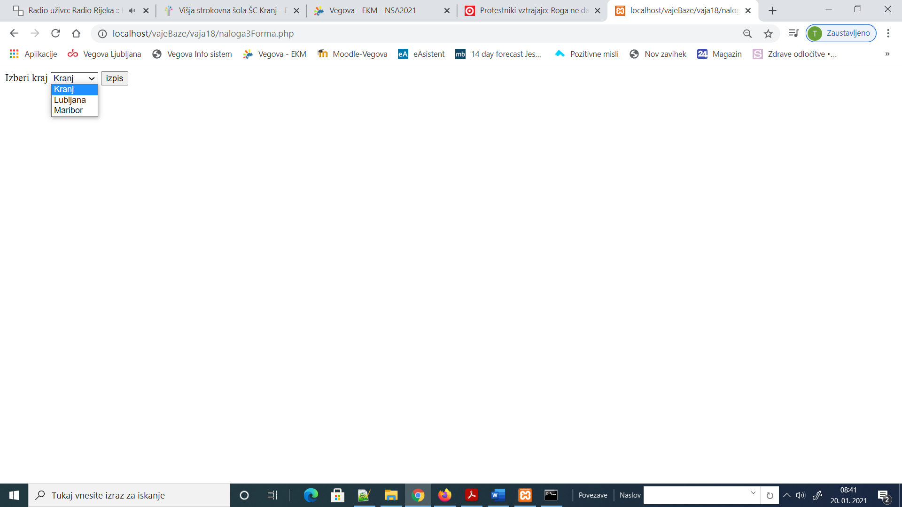

Slika Obrazec za izbiro kraja

|  |  |  |  |  |  |  |
| --- | --- | --- | --- | --- | --- | --- |
| **Kranj** | | | | | | |
| 3 | Maja | Kralj | 14.1.1998 | F | maja@info.si | umetnica |
| …. |  |  |  |  |  |  |

Tabela 1 Zahtevana oblika tabele HTML

// index.php

<?php

*require_once* 'baza.php';

$conn = new mysqli("localhost", "root", "", "bazaOseb");

$kraji = $conn->query("SELECT * FROM kraj");

$conn->close();

?>

<style>

table {

margin-top: 16px;

border-collapse: collapse;

}

th,

td {

border: 1px solid black;

padding: 5px;

}

</style>

<body>

<form *action*="naloga_3.php">

<select *name*="kraj">

<?php *while* ($row = $kraji->fetch_assoc()) { ?>

<option *value*="<?= $row['KID'] ?>" <?= $row['KID'] === $kraj ? 'selected' : '' ?>><?= $row['imeKraja'] ?></option>

<?php } ?>

</select>

<button *type*="submit">Prikaži</button>

</form>

</body>

</html>

// izpis.php

<?php

*require_once*("index.php");

$kraj = isset($_GET['kraj']) ? $_GET['kraj'] : null;

$conn = new mysqli("localhost", "root", "", "bazaOseb");

*if* ($kraj) {

$query = "SELECT * FROM kraj WHERE KID = ?";

$stmt = $conn->prepare($query);

$stmt->bind_param('i', $kraj);

$stmt->execute();

$izbranKraj = $stmt->get_result()->fetch_assoc();

$query = "SELECT * FROM oseba o INNER JOIN kraj k ON o.KID = k.KID WHERE o.KID = ? ORDER BY ime";

$stmt = $conn->prepare($query);

$stmt->bind_param('i', $kraj);

$stmt->execute();

$osebe = $stmt->get_result();

}

$conn->close();

?>

<table>

<thead>

<th *colspan*="7"><?= $izbranKraj['imeKraja'] ?></th>

</thead>

<tbody>

<?php *while* ($oseba = $osebe->fetch_assoc()) { ?>

<tr>

<td><?= $oseba['id'] ?></td>

<td><?= $oseba['ime'] ?></td>

<td><?= $oseba['priimek'] ?></td>

<td><?= $oseba['spol'] ?></td>

<td><?= $oseba['opis'] ?></td>

<td><?= $oseba['KID'] ?></td>

<td><?= $oseba['imeKraja'] ?></td>

</tr>

<?php } ?>

</tbody>

</table>

Predelajte program tako, da uporabnik lahko izbere tudi več krajev in dobi podatke o osebah iz vseh izbranih krajev. Izpis naj urejen po abecedi krajev, znotraj kraja po abecedi priimkov in imen oseb. Pričakovana oblika tabele HTML

|  |  |  |  |  |  |  |
| --- | --- | --- | --- | --- | --- | --- |
| **Kranj** | | | | | | |
| 3 | Maja | Kralj | 14.1.1998 | F | maja@info.si | umetnica |
| …. |  |  |  |  |  |  |
| **Ljubljan**a | | | | | | |
| … |  |  |  |  |  |  |

//izpis.php

<?php

*require_once*("index.php");

$kraj = isset($_GET['kraj']) ? $_GET['kraj'] : null;

$conn = new mysqli("localhost", "root", "", "bazaOseb");

$conn->close();

?>

<?php *foreach* ($kraj as $krajId) {

$query = "SELECT * FROM kraj WHERE KID = ?";

$stmt = $conn->prepare($query);

$stmt->bind_param('i', $krajId);

$stmt->execute();

$kraj = $stmt->get_result()->fetch_assoc();

$query = "SELECT * FROM oseba o INNER JOIN kraj k ON o.KID = k.KID WHERE o.KID = ? ORDER BY o.priimek, o.ime";

$stmt = $conn->prepare($query);

$stmt->bind_param('i', $krajId);

$stmt->execute();

$osebe = $stmt->get_result();

?>

<table>

<thead>

<th *colspan*="7"><?= $izbranKraj['imeKraja'] ?></th>

</thead>

<tbody>

<?php *while* ($oseba = $osebe->fetch_assoc()) { ?>

<tr>

<td><?= $oseba['id'] ?></td>

<td><?= $oseba['ime'] ?></td>

<td><?= $oseba['priimek'] ?></td>

<td><?= $oseba['spol'] ?></td>

<td><?= $oseba['opis'] ?></td>

<td><?= $oseba['KID'] ?></td>

<td><?= $oseba['imeKraja'] ?></td>

</tr>

<?php } ?>

</tbody>

</table>

<?php } ?>

*Programe prekopirajte pod navodila posamezne naloge. V glavo poročila zapišite ime, priimek, razred in datum. Poročilo oddajte v nabiralnik. Skrajnji rok za oddajo poročila v nabiralnik takoj po izvedeni vaji.*